La Plata, 15 de octubre de 2025
Luis Enrique Lucero
Secretario de la Secretaría de Minería

Ref: Propuesta de Sistema de Control y Monitoreo para Actividades Mineras de Litio.

Estimado Luis Enrique
Me permito dirigirme a usted con el fin de presentar el plan de proyecto titulado "Sistema de Control y Monitoreo para Actividades Mineras de Litio en Argentina".
Esta propuesta tiene como objetivo principal desarrollar e implementar un sistema de monitoreo que permita medir el impacto ambiental de cada planta de extracción de litio como un sistema obligatorio que permita al gobierno supervisar de manera efectiva la minería de litio, garantizando prácticas más transparentes, sostenibles y beneficiosas para el país.
Agradezco de antemano su tiempo y atención para la lectura de este documento y quedo a su entera disposición para cualquier consulta o aclaración que considere pertinente.
Atentamente,
Ing. Melina Caciani Toniolo

Proyecto de diseño e implementación: Sistema de Control y Monitoreo para Actividades Mineras de Litio en Argentina.

Caciani Toniolo, Melina | Chanquía, Joaquín | Faccipieri, Ignacio
Madera, Ramiro | Ollier, Gabriel
Consultas Mineras S.A.
Contacto: consultasminerassa@gmail.com

Introducción
La minería de litio en Argentina ocupa un lugar estratégico en la transición energética global, pero su desarrollo actual enfrenta limitaciones significativas en lo legal, ambiental, social y tecnológico. El marco regulatorio fragmentado que caracteriza al país impide una fiscalización unificada y efectiva, generando vacíos que debilitan el rol del Estado y su capacidad de control (Caciani Toniolo, 2025). A esto se suman impactos ambientales críticos, entre ellos el consumo intensivo de agua y la aceleración de procesos de desertificación en los ecosistemas altoandinos, que ponen en riesgo tanto la biodiversidad como la disponibilidad de recursos hídricos para las comunidades (Ollier, 2025). Estas condiciones han alimentado tensiones sociales y conflictos que cuestionan la legitimidad de la actividad minera y amenazan la licencia social para operar.
En este contexto se propone la creación del Sistema Integrado Nacional de Monitoreo y Control de Actividades Mineras de Litio (SIMCAL). Se propone diseñar e implementar una infraestructura de monitoreo integral del consumo hídrico y la calidad del suelo. Este sistema promoverá la transparencia de los datos de la minería para fortalecer la licencia social para operar, verídica y basada en información. Se busca establecer el SIMCAL como protocolo obligatorio y crear un marco sancionatorio específico para garantizar su cumplimiento. Además, se pretende implementar un régimen de regalías más justo y progresivo, vinculando los beneficios fiscales a la eficiencia en el uso de recursos.

Trabajo realizado

Plan de Ejecución e Implementación del SIMCAL (Chanquía, J)
En el período cubierto por este primer informe, el trabajo se ha centrado en completar las primeras tres fases fundamentales del "Plan de Ejecución e Implementación del SIMCAL", según lo estipulado en la propuesta aprobada.
1. Diseño del Sistema: Se definió la arquitectura completa del SIMCAL, asegurando los criterios de interoperabilidad y escalabilidad del sistema. También se definieron las tecnologías necesarias, tal como se planteó en la propuesta realizada.
2. Desarrollo de Componentes: Esta etapa también ha terminado y abarco ambos desarrollos:
Infraestructura Física: Se completó la adquisición, fabricación y testeo preliminar en laboratorio de todos los elementos de hardware requeridos, incluyendo las estaciones de monitoreo autónomas, sensores y unidades centrales de procesamiento.
Plataforma Digital Centralizada: De forma paralela, el equipo de software finalizó la programación e integración de la plataforma digital. Se han implementado y testeado unitariamente los módulos clave de la misma.
3. Pruebas de Integración y Validación: En esta fase, los componentes de hardware y software se integraron por primera vez en un entorno operativo real para verificar su correcto funcionamiento y evaluar la resiliencia del sistema. A continuación, se presenta la Fig. 1 de la estación en un salar del norte argentino.
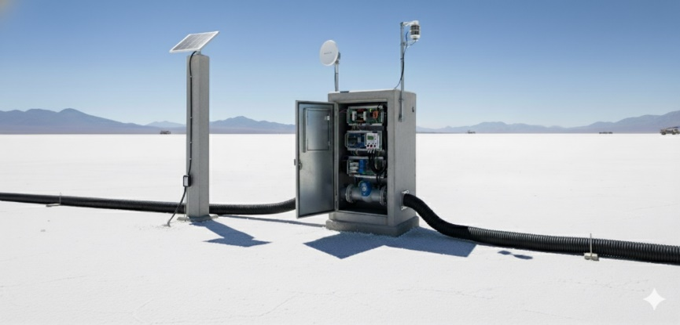
Figura 1: Estación de monitoreo autónoma del SIMCAL
El análisis de la Figura 1 permite visualizar el éxito de la fase de desarrollo de infraestructura. La estación de monitoreo opera de forma autónoma, alimentada por un panel solar. Se observa la antena de comunicación satelital que garantiza la transmisión de datos a la plataforma centralizada. El gabinete principal aloja el microcontrolador y los equipos de procesamiento, mientras que las tuberías conectadas integran los caudalímetros ultrasónicos para el monitoreo hídrico. El despliegue exitoso de estas unidades en campo confirma que el diseño y la fabricación cumplen con los requisitos de robustez y funcionalidad.

Creación del Protocolo de Cumplimiento Obligatorio (Caciani Toniolo, M)
El proceso tiene como objetivo establecer el SIMCAL como un Protocolo de Cumplimiento Obligatorio para todas las empresas mineras de litio en Argentina. Se busca crear la normativa reglamentaria y sancionatoria necesaria para la fiscalización estatal del monitoreo, utilizando instrumentos ejecutivos y regulatorios disponibles para evitar la reforma del Código de Minería. Este proceso se articula en varios subprocesos (Fig. 2):
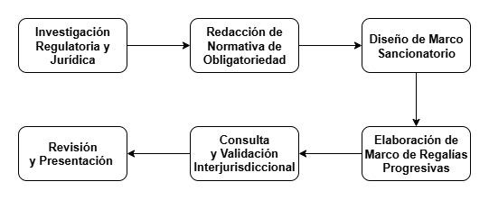
Figura 2: Diagrama de flujo del proceso de creación del protocolo de cumplimiento del SIMCAL.
- Investigación Regulatoria y Jurídica: Se analiza la autoridad legal de la Secretaría de Minería y de las provincias para exigir el SIMCAL como protocolo de fiscalización. El objetivo es determinar la vía legal más ágil (Resolución, Decreto o Acuerdo Interjurisdiccional) para la implementación nacional.
- Redacción de Normativa de Obligatoriedad: Se elabora el texto normativo (ver Apéndice B) que defina la obligatoriedad de instalación del SIMCAL, la validez legal de sus datos y los mecanismos de fiscalización estatal.
- Diseño del Marco Sancionatorio: Se redacta la sección normativa que establece sanciones claras (multas, suspensión de beneficios fiscales o de operaciones) para las empresas que manipulen o incumplan con el reporte de datos al SIMCAL.
- Elaboración del Marco de Regalías Progresivas: Se redacta la norma base que habilita al organismo competente a utilizar los datos del SIMCAL para definir un régimen de regalías escalonado, vinculando beneficios fiscales a métricas de eficiencia (Ej: uso de agua).
- Consulta y Validación Interjurisdiccional: Se realizan consultas con juristas y representantes de las provincias productoras para validar la solidez jurídica del marco y asegurar su compatibilidad con el sistema federal.
- Revisión y Presentación: El paquete normativo se somete a revisión final por especialistas y se presenta ante las autoridades para su firma e implementación.
El proceso descrito permitirá la creación de un Protocolo de Cumplimiento sólido, garantizando que la herramienta de monitoreo del SIMCAL tenga el respaldo legal necesario para ser obligatorio, fiscalizable y transparente en toda la actividad minera del litio.

Puesta en marcha del esquema económico (Madera, R)
El proceso tiene como objetivo realizar un análisis del estado actual de los indicadores ambientales y su relación con la efectividad extractiva en la minería de litio, compararlo con las estimaciones esperadas y partir de esos resultados para dejar asentado un sistema de categorías aplicables a las empresas, que se irán actualizando según se modifiquen las métricas tomadas por el SIMCAL y definirán las regalías a pagar por las misas. El paso a paso del mismo se muestra en la figura 3:
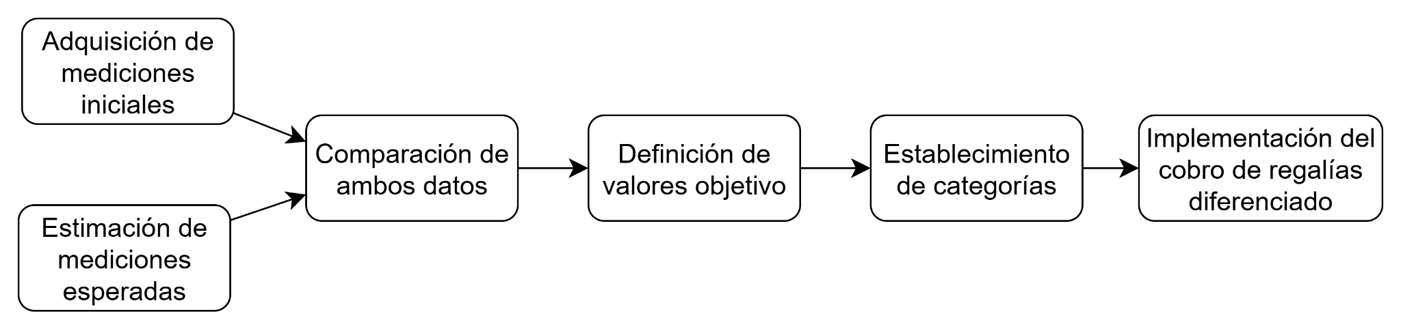
Figura 3: Puesta en marcha del sistema de regalías diferenciadas con SIMCAL
Adquisición de mediciones iniciales: Luego de la instalación de la infraestructura de monitoreo, se recabarán los datos iniciales para tener un panorama claro y real de los métodos y recursos utilizados en las diferentes empresas extractivas.
Estimación de mediciones esperadas: De forma paralela, un equipo técnico conformado por especialistas en economía de los recursos naturales, ingeniería ambiental y minería realizará una proyección preliminar de las mediciones que se espera que alcancen las empresas.
Comparación de ambos datos: Con los datos oficiales y las proyecciones estimadas, se analizará la situación extractiva actual y se plantearán ajustes y recomendaciones que potencialmente podrán ser transmitidos a las empresas involucradas.
Definición de valores objetivo: El mismo equipo técnico definirá un conjunto de valores objetivo iniciales, las cuales podrán ser ajustadas a futuro, a alcanzar en un período de tiempo determinado.
Establecimiento de categorías: A partir de las métricas definidas, se estructurará un sistema de categorías que clasifique a las empresas según el grado de cumplimiento con las proyecciones y objetivos planteados.
Implementación del cobro diferenciado: Finalmente, se publicarán los resultados y se comunicará a cada empresa su categoría, junto con las obligaciones correspondientes, las regalías a pagar y las recomendaciones necesarias para mejorar su categoría y reducir la carga impositiva.
En el Apéndice C se detallan la estructura y participación del equipo en cada etapa.
De relación de conflicto a fortalecimiento de confianza. (Faccipieri, I)
La finalidad del enfoque social es capacitar a la población para que pueda analizar e interpretar los datos que se obtienen mediante el uso del sistema de monitoreo integral. El objetivo principal y más importante de esta capacitación es el hecho de que, mediante la transparencia de datos y la participación por parte de la comunidad en las mesas de diálogo entre gobierno y empresarios, poder ofrecer una licencia social verídica a las empresas encargadas de las actividades de extracción.
Para cumplir este objetivo, el procedimiento consta de seis etapas las cuales pueden observarse en la Figura 4. Éstas, ayudan a establecer confianza y aseguran una participación de al menos un delegado en representación de la comunidad afectada y/o algún representante de alguna organización social interesada en la problemática.
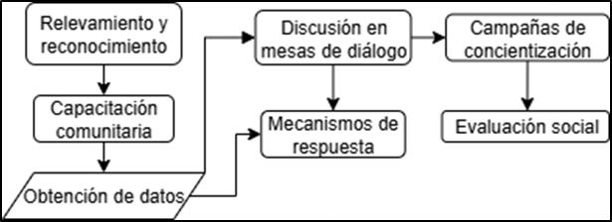
Figura 4. Flujo de los subprocesos – Enfoque social
Las etapas son:
- Relevamiento y reconocimiento: Consta en identificar a todos los actores relevantes que estarán involucrados. Esto incluye comunidades locales, gobiernos y empresas.
- Capacitación comunitaria: Se brindarán talleres con el fin de capacitar a la población y que la misma sea capaz de interpretar los datos que el sistema arroje.
- Mesas de diálogo: Una vez instalado el sistema y habiendo analizado ya una cantidad significante de datos, se armarán mesas de diálogo impulsadas por la comunidad incluyendo al gobierno y a la empresa con el fin de entablar discusiones acerca de la información obtenida y tomar decisiones en caso de ser necesario.
- Campañas de concientización: Se difundirán los objetivos del sistema y los beneficios de la transparencia de datos para la comunidad.
- Mecanismos de respuesta: Con los datos obtenidos y ya analizados, se plantean mecanismos de respuesta contra potenciales impactos detectados por el sistema.
- Evaluación social y mejora: Se realizarán constantes evaluaciones de los datos, incorporando mejoras ya sea en la participación o en los mecanismos de respuesta.
Esta implementación permitirá transformar una relación de conflicto en una de colaboración, permitiendo fortalecer la confianza entre las partes y prevenir conflictos socio-ambientales.

Monitoreo Ambiental Continuo del SIMCAL (Ollier, G)
El proceso de monitoreo ambiental del SIMCAL consiste en una serie sistemática de etapas diseñadas para supervisar de manera continua y confiable el consumo hídrico, la calidad del agua y del suelo, y los impactos sobre los ecosistemas en las zonas de explotación de litio. Este proceso se ejecuta de forma automatizada mediante una red de sensores y plataformas digitales, con intervención de personal especializado para verificación y mantenimiento, garantizando así la generación de datos precisos para la gestión ambiental preventiva.

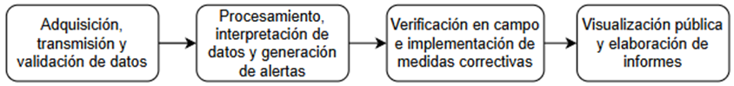
Figura 5. Diagrama de flujo del proceso de monitoreo ambiental continuo del SIMCAL.
Adquisición, Transmisión y Validación de Datos: Sensores instalados en campo capturan mediciones continuas de nivel y calidad de agua y parámetros del suelo(ver apéndice E). Estos datos se transmiten de forma segura a un servidor central donde se validan mediante protocolos de verificación de integridad y coherencia.
Procesamiento e Interpretación: Los datos validados son analizados mediante algoritmos especializados que calculan indicadores de desempeño ambiental. El equipo de ingenieros participa activamente en la interpretación de estos resultados, supervisando el funcionamiento y registrando los valores que exceden los límites establecidos por la normativa.
Activación de Alertas y Verificación: Al detectarse anomalías, el sistema genera alertas automáticas que activan protocolos de respuesta inmediata. equipos de auditores ambientales se desplazan al sitio para verificar los hallazgos del sistema.
Visualización y Reporte: Los datos procesados y resultados de auditorías se publican en un portal de acceso público, garantizando transparencia. Simultáneamente, se elaboran informes técnicos para los organismos de control, aportando la base técnica para la toma de decisiones institucionales.
El proceso asegura supervisión continua y confiable de la minería de litio, posicionando al SIMCAL como herramienta fundamental para la gestión sostenible de los recursos naturales. Su diseño permite la detección temprana de impactos, la aplicación oportuna de medidas correctivas y la generación de información accesible para todos los actores involucrados, combinando efectivamente automatización con intervención humana especializada.

Trabajo a realizar
A continuación, en la Tabla 1, se presenta la lista detallada del personal necesario para la implementación de este proyecto, junto con sus tareas correspondientes.

